如何进行RFC2544性能测试
来源： 中电仪器
网络互联设备性能的好坏对网络的正常运行起着至关重要的作用，因此，对网络互联设备进行客观、准确的性能测试变得非常重要。RFC2544是一个测试网络互联设备性能(交换机、防火墙等)的通用国际标准，对RFC1242中定义的性能测试参数的测试方法、结果提交做了规定。在RFC2544所定义的网络互连设备的性能指标中，吞吐量、时延、丢包率和背靠背是网络管理者最关心的指标。
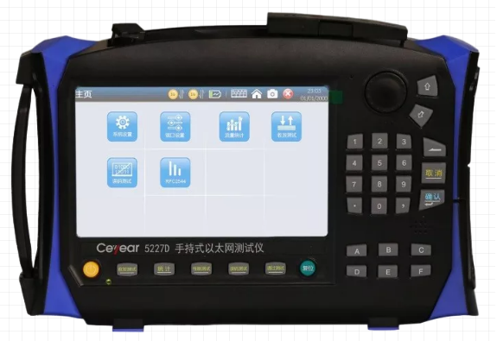

中电科仪器仪表有限公司研制生产的 Ceyear 5227D具备两个10Mbps～10Gbps以太网测试接口，同时提供了RFC2544标准测试组件，使得一台机子就可更加便捷完成基于RFC2544的测试。
测试参数含义：
吞吐量（Throughput）:表示被测试设备（DUT）不丢弃测试帧时所能支持的最大的发送数据包速率。它的主要作用是用来反映网络互连设备在不丢弃数据帧的情况下所能处理的最大数据包流量。它是网络互联设备的一个重要性能参数。通过对网络互联设备在不同配置下吞吐量指标的测试，可以评估和优化相关设置，提高网络的整体性能。
时延(Latency)：表示数据帧进入和离开网络互联设备之间的时间间隔。在时延测试中通常使用流量发生器来发出测试数据包，然后根据数据包的到达时间来计算时延值。时延测试要求被测设备不能丢包，因此通常时延测试需要在设备的吞吐量有效值下进行测试。
帧丢失率(LostRate)：表示被测设备在满负荷或者超负荷下由于被测设备缺乏资源而丢弃的数据包所占应转发数据包的比例。这里，满负荷或超负荷是指发送速率从设备吞吐率值到线路上传输数据包的最高速率值。帧丢失率的计算公式为：帧丢失率=[(输入数据帧数目-输出数据帧数目)*100]/输入数据帧数目。
背靠背：表示在最大的发送数据包速率的情况下，在不发生数据报文丢失的前提下，被测设备可以转发的最大突发报文序列的长度。背靠背性能反映了网络互联设备对突发报文的容纳能力。
测试方法：
1.在主界面点击RFC2544图标；
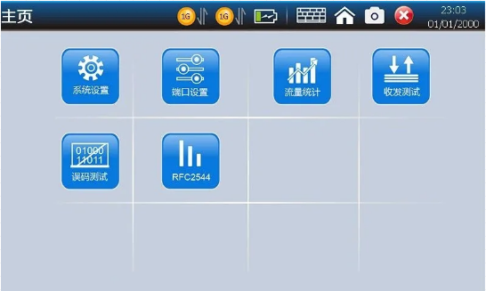
2.选择测试使用的测试端口与测试模式方向，设定设备类型，帧长度等参数，勾选所需要的测试项（吞吐量、时延、帧丢失率、背靠背）。
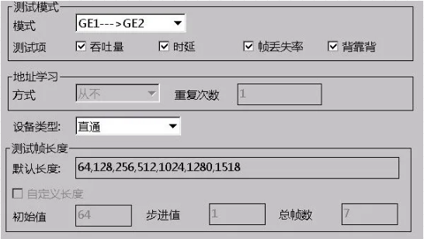

3.根据所选择的测试项，依次进行各项测试参数(具体值可参阅RFC2544标准文档)设定，包括测试周期、测试次数、帧速率等参数。下图为吞吐量设置页面。
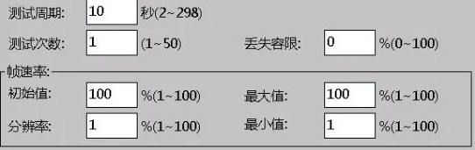

4.全部测试参数设定完成后，点击“应用”按钮，保存设置参数。
5.点击下图中的“测试结果”按钮，进行结果显示界面。选择相应的的测试项目后，点击右侧的“开始”，进行测试。右侧的“开始”也变换成“停止”，直至测试时间完成，恢复“开始”状态。若中途要中止测试，可再次点击停止，即可停止测试。
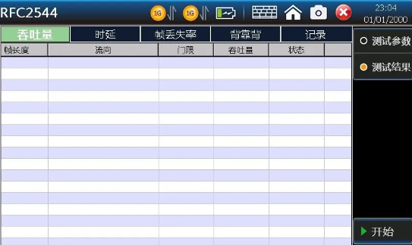

总结：
RFC2544测试对于了解网络性能有重要的指导作用，理解其测试参数定义，掌握其测试方法可以更好的帮助网络工程师进行网络的维护和故障的排查。5227D手持式以太网测试仪由于具备双测试端口，可以单台机子完成其它型号仪器需要两台机子才能完成的RFC2544测试功能。

